

**Trabajo Práctico Final**

**Tienda Online de Indumentaria**

**Cátedra: Taller de Integración**

**Alumnos: Rondán Nicolás, Ruiz Mazzocato Nicolás**

**Año: 2020**

***ÍNDICE***

Introducción 3

Entrevista 4

*Preguntas* 4

*Informe de la entrevista* 6

El sistema 6

El producto 6

El usuario 6

Requerimientos 7

Del sistema 7

Del usuario 8

Estimación de tiempos 9

Diagramas 9

Diagrama de clases 9

Diagrama de casos de uso 10

Diagrama de estados 11

Mockups 11

Cliente 11

Home 11

Página de contacto 12

Topbar (cliente logueado) 12

Tienda 12

Página del producto 13

Carrito 14

Página de pago 14

Confirmación de compra 15

Registro 16

Perfil 17

Reservas 17

Deseos 18

Chat 18

Administrador 19

Topbar 19

Información del cliente 19

Ventas 19

Información de venta 20

Productos 20

Carga del producto 21

Información del producto 21

Diccionario de datos 22

23

Conclusión 24

# Introducción

Desarrollar una aplicación de software implica seguir una serie de pasos bien elaborados a partir de una recolección de datos. Dicho esto, el siguiente documento está hecho con el propósito de mostrarle al lector toda la información obtenida del sistema desarrollado, el cual, trata acerca de una página web dedicada a la venta de artículos de indumentaria.  
El contenido del documento fue ordenado y seleccionado teniendo en cuenta el ritmo con el que avanzó la cátedra a lo largo del cuatrimestre.

# Entrevista

## *Preguntas*

1) ¿El cliente puede eliminar su cuenta? ¿Los datos deben eliminarse permanentemente?

2) ¿Cada cliente tendrá un perfil en el que se dispondrán sus datos, historial de compras, reservas etc.?

3) ¿Debería tener un carrito para facilitar la compra de varios productos?

4) ¿Se puede cancelar el pedido luego de la compra?

5) ¿El sistema permite devoluciones?

6) ¿Cómo funcionarán las notificaciones al cliente? ¿Serán vía mail?

7) ¿Se podría encargar un artículo que no tenga stock?

8) ¿El sistema debería tener un filtro que permita ordenar los artículos de acuerdo a su precio? (orden ascendente o descendente).

9) ¿El cliente podría tener un registro de todas las compras que haya realizado?

10) ¿Puede haber una opción “historial” en donde el cliente pueda ver todas las búsquedas que realizó en el sistema?

11) ¿Es posible la existencia de una categoría de los artículos “más buscados” en el sistema?

12) Al momento de la registración del cliente… ¿podría ser que esté como opción que el mismo pueda dar como dato su talle, para posteriormente, en el inicio de la página haya una categoría de recomendaciones de artículos en base a su talle?

13) La vista del Administrador ¿cómo estaría compuesta?

14) ¿Hay alguna restricción en la comunicación vía el chat interno?

15) Sistema de cupones.

16) ¿Sección CONTACTO?

17) Específicamente, ¿qué tipo de producto o servicio pretende vender?

18) Relacionado al producto, ¿debe ser físico o digital?

19) ¿Quiénes serán los usuarios del sistema? ¿Cómo lo van a usar?

20) ¿Los usuarios se podrán registrar en el sistema?

21) ¿Qué características deberá poseer el sitio? (por ejemplo, formularios, tabla de precios, galerías, videos, etc.)

22) ¿Se necesitan funcionalidades para poder compartir la información en redes sociales?

23) ¿Necesita un buscador interno?

24) ¿Se necesitan distintos niveles de acceso?

25) ¿Cómo debe ser la URL del sitio?

26) ¿Objetivos del sistema?

27) ¿Qué sistema de pagos se debe utilizar?

28) ¿Se permiten reseñas de los usuarios?

29) ¿El sistema tendrá restricciones? (contenidos que no deben aparecer en el sitio)

30) ¿Quiere vender a nivel nacional o internacional?

31) ¿Qué información se desea registrar de los usuarios del sistema? Determine cuál será la información mínima y cuál la opcional.

32) ¿Cuáles son los permisos y/o limitaciones que tendrá cada uno de los usuarios?

33) ¿Cuáles son sus expectativas con respecto a la usabilidad del sistema? ¿Y con respecto a su rendimiento?

34) Liste al menos dos sitios web de su agrado, preferiblemente de diferentes empresas y cuéntenos algunos puntos de lo que hacen que le guste y odie de cada uno.

35) ¿Tiene alguna inquietud o preocupación acerca del sistema?

36) Según su criterio, ¿qué debería suceder para que el sitio sea un éxito?

## *Informe de la entrevista*

### El sistema

En términos generales, el sistema ofrecerá a la venta (a nivel nacional) artículos de indumentaria como ropa, accesorios, calzados, billeteras, cintos; a excepción de alhajas, collares y pulseras. Dichos artículos, ya almacenados en el sistema; deberán presentar como datos principales: la marca, los talles (para la ropa), el número (en el caso de los calzados), material del que está fabricado, así también como los colores disponibles de cada uno.

En lo relativo a la comunicación, la misma debe ser dentro de la plataforma, es decir, la existencia de un chat interno. Por otra parte, las notificaciones de algún hecho, se enviarán a través de correo electrónico o por el chat interno.

En la página principal del sitio, habrá una categoría “sección contacto”, en el cual se mostrará en pantalla el nombre de sucursal y su correspondiente teléfono de atención al cliente.

Asimismo, será precisa una categoría que contenga mercadería reciente y aquella que esté en oferta; y otra que muestre los artículos más vendidos.

Con el fin de facilitar la búsqueda de alguna mercancía, no sólo habrá un buscador en el sitio, sino también que se agregarán adicionalmente diferentes filtros para que la búsqueda sea más eficiente. Además, se podrán filtrar galerías de imágenes en base a cada artículo.

### El producto

Cada producto será despachado y enviado únicamente por la empresa Andreani, incluyendo un código de seguimiento que se le envía al cliente, a menos que elija retirarlo. Respecto al método de pago del producto, se manejará con Mercado pago. No obstante, Una vez efectuada la compra del mismo, no es posible cancelarla; y, además, no habrá devoluciones.

En caso de que haya un número limitado de productos, estos pueden ser reservados, siempre y cuando el producto coincida con el talle solicitado por el cliente. Igualmente se podrán reservar, si no hubiera ninguno en stock.

### El usuario

En cuanto a los niveles de acceso del sistema habrá dos: cliente y administrador.

El rol administrador: se encargará de cargar y eliminar productos, subir la cantidad total que se encuentran en stock, realizar combos y ofertas de los mismos.

El usuario, como administrador, será capaz de ver las ventas y reservas para que, a partir de cada una de ellas ver qué cliente la hizo y cuándo. Además, tendrá habilitada una sección que represente lo que no hay en stock y lo que queda poco.

El rol cliente: Los principales requisitos para que un cliente pueda registrarse en el sistema son su dirección de correo electrónico y el número telefónico. Además, se podrá agregar opcionalmente talle de ropa o número de calzado en el momento del registro.

Cabe destacar que un cliente tendrá a su disposición un historial de todas las compras y reservas que hizo, así también como los artículos que le interesen (favoritos) ; por otro lado, un comportamiento característico sería la capacidad de dar valoraciones hacia los productos u opiniones sobre la calidad del mismo en forma escrita, incluida la opción de compartir vía redes sociales las publicaciones de interés.

Por último, un cliente dispondrá de cupones, sujetos a un determinado código, que se enviarán a su casilla de correo electrónico. Estos cupones pueden ser entregados al finalizar la creación de una cuenta nueva; o bien, cuando el cliente finaliza una compra. La estructura de un cupón estará compuesta por el porcentaje, fecha de vencimiento y el código del cupón.

# Requerimientos

## Del sistema

Debe permitir dar de alta, baja (lógica) y modificación de productos (por el administrador).

· Alta: marca, talle (ropa) o número (calzado), material, color, género, id (generado automáticamente), stock.

· Modificación: marca, talle (ropa) o número, material, color, género, stock.

Debe mostrar detalladamente los atributos de cada producto.

Debe permitir dar de alta, baja (desactivación de cuenta, conservando datos) y modificación de usuarios (cliente).

· Alta: teléfono*, mail*, nombre y apellido*, DNI*, talle, número, género, id (generado automáticamente), contraseña (min. 8 caracteres alfanuméricos) *Obligatorio

· Modificación: teléfono, mail, nombre y apellido, DNI, talle, número, género.

Debe tener la opción de enviar cada producto (Andreani) o, en su defecto, retirarlo en la dirección del vendedor.

Debe tener dos vistas diferentes según el tipo de usuario que ingrese (cliente o administrador).

Debe tener un buscador de productos y clientes.

Debería tener funcionalidades con Mercado Pago para realizar las transacciones.

Debería tener un sistema de valoración de los artículos.

Podría tener un chat interno.

Debería tener galerías de imágenes de los productos que se puedan filtrar según categorías para facilitar la búsqueda (según opinión y precio). El ordenamiento debería ser alfabético.

Debería permitir la reserva de un artículo. Si luego de 48 hs no se compra, vuelve a estar disponible.

Podría haber una sección de contacto donde figuraría los datos del establecimiento (dirección y teléfono) junto con el chat.

A cada compra se le podría aplicar un descuento si se posee un cupón (con su respectivo porcentaje y fecha de vencimiento).

Debe tener un carrito para facilitar las compras.

## Del usuario

Como cliente:

Podría tener un perfil propio en el que visualizar sus datos, historial de compras y reservas.

Podría tener una lista de deseados (artículos que le interesan).

Debería visualizar en la página principal, lo más destacado, lo más valorado, las novedades y las ofertas.

Podría compartir las publicaciones que guste vía redes sociales.

Las notificaciones al mismo se enviarían ya sea a través del chat interno o vía mail.

Como administrador:

Debe visualizar en la página principal una lista de ventas (junto con los datos del comprador), una lista de reservas y una sección en la que están los artículos sin o con poco stock.

Debe poder dar de alta, baja o modificar los productos que desee de la tienda.

Debe poder tener acceso también al manejo de clientes.

# Estimación de tiempos

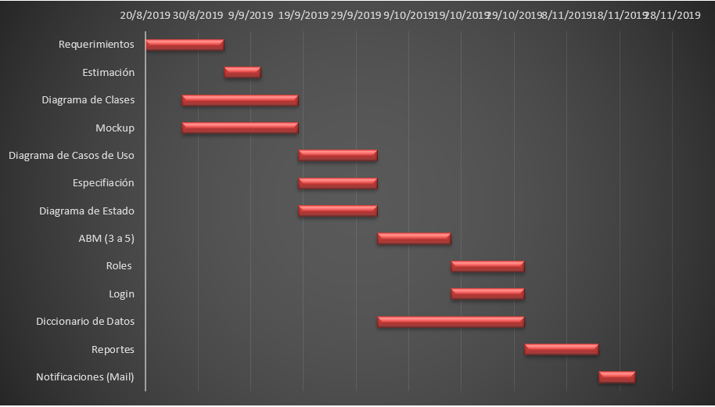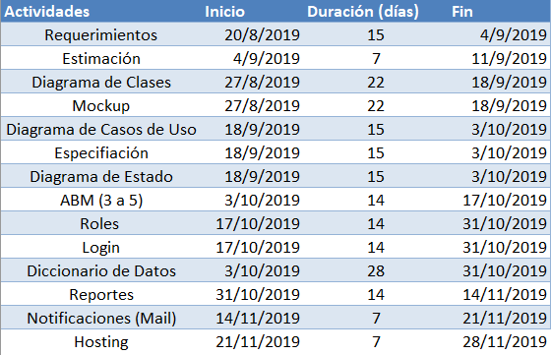

# Diagramas

## Diagrama de clases

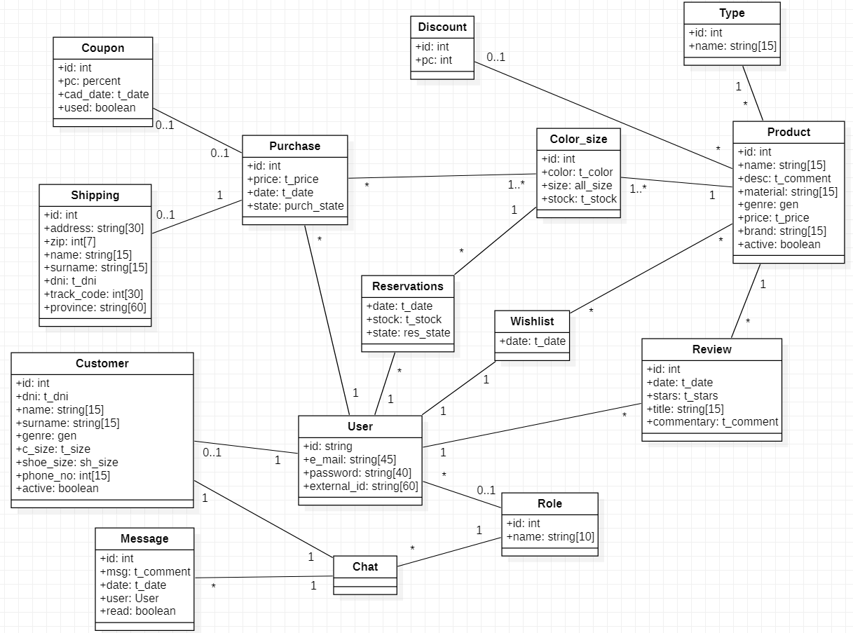

## Diagrama de casos de uso

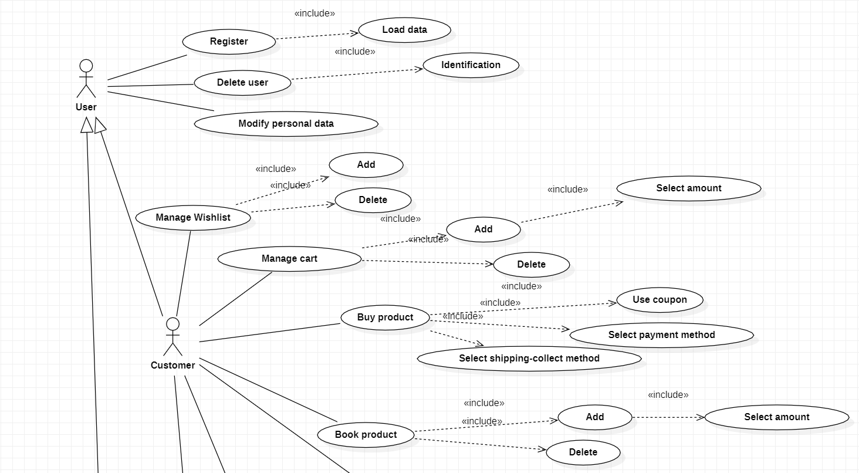  
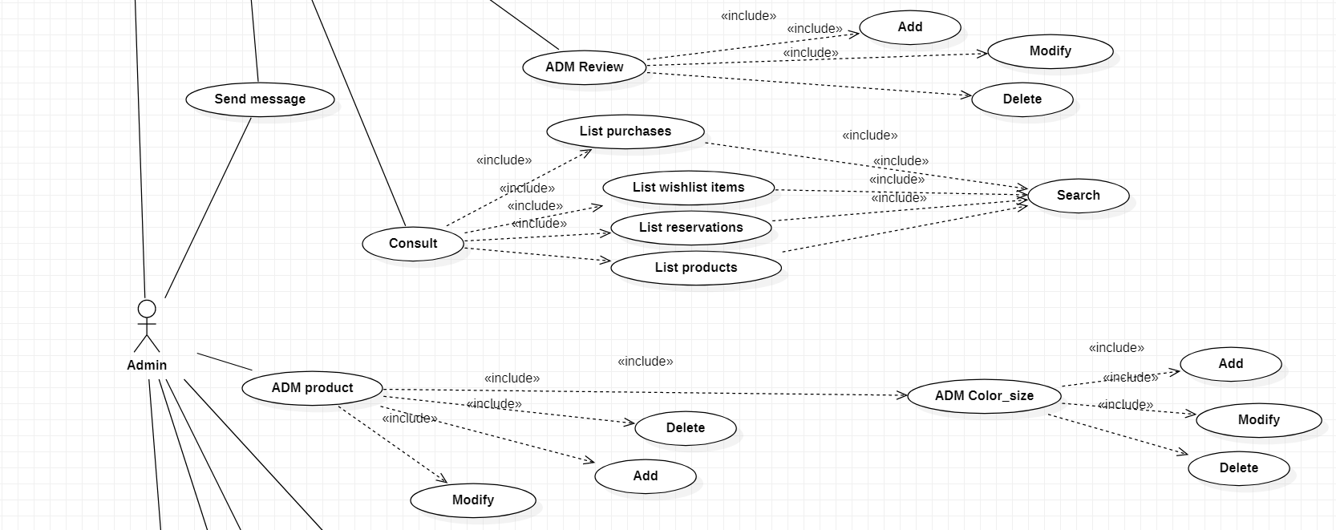  
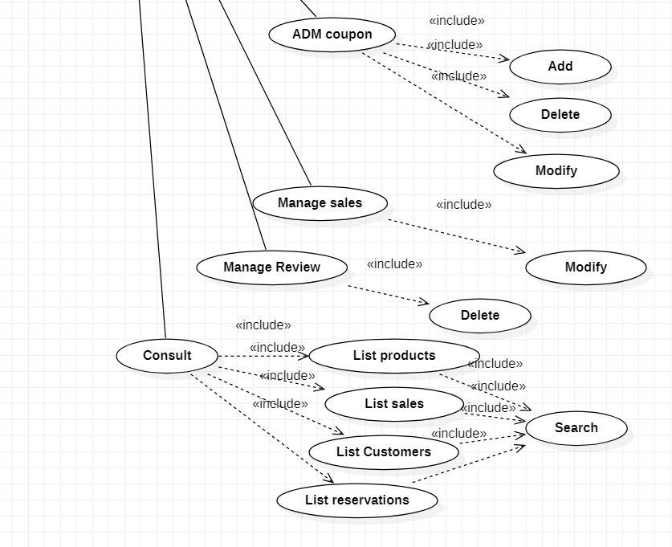

## Diagrama de estados

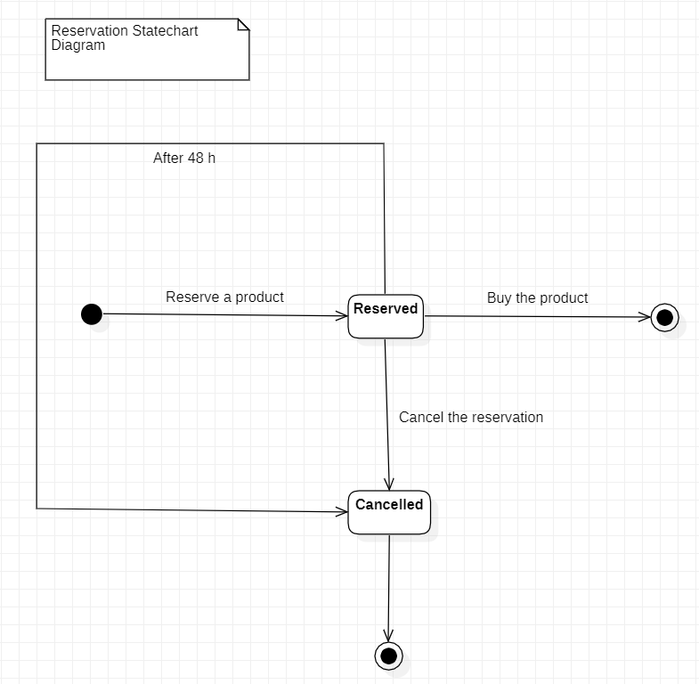

# Mockups

## Cliente

### Home

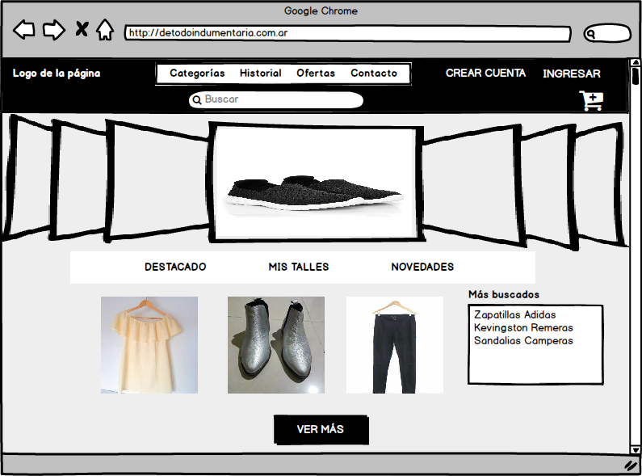

### Página de contacto

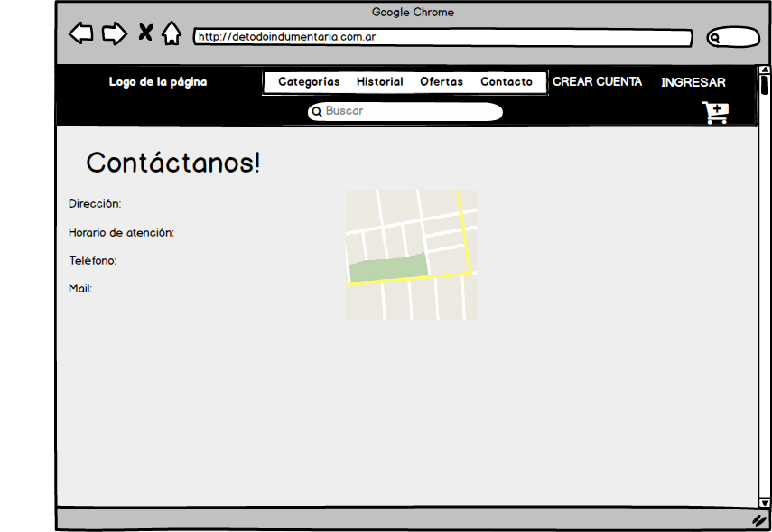

### Topbar (cliente logueado)



### Tienda

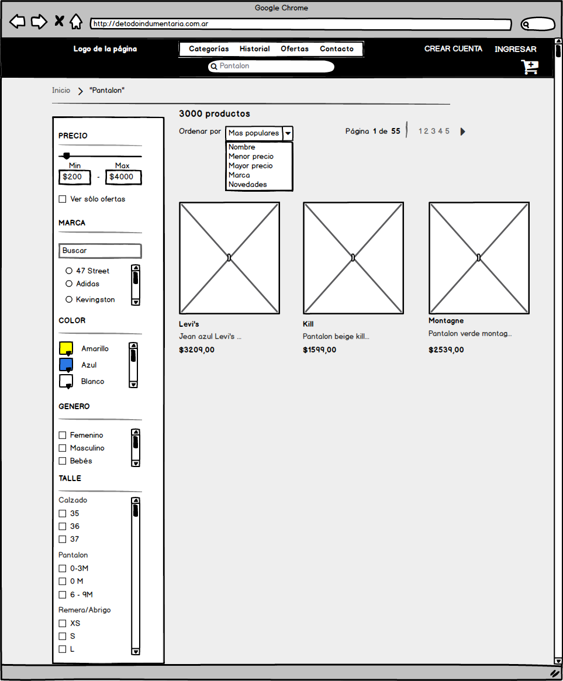

### Página del producto

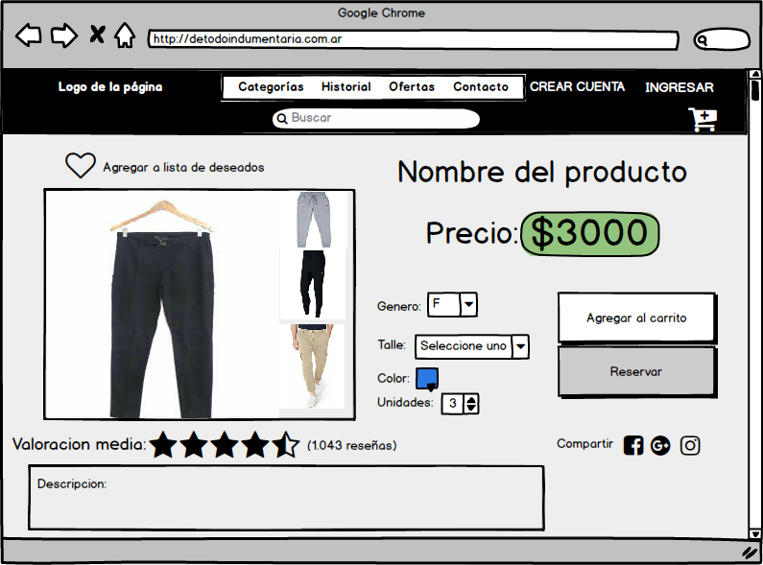



### 

### Carrito

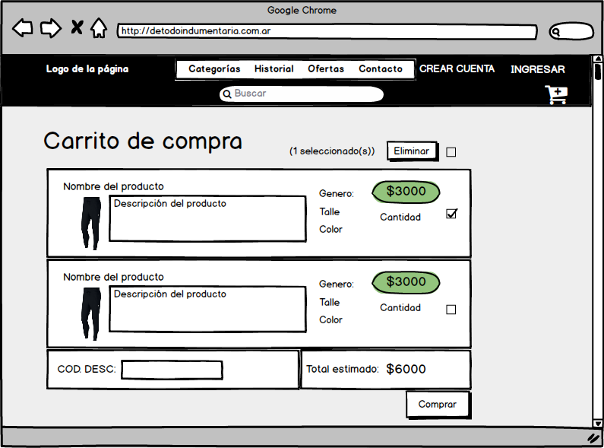

### Página de pago

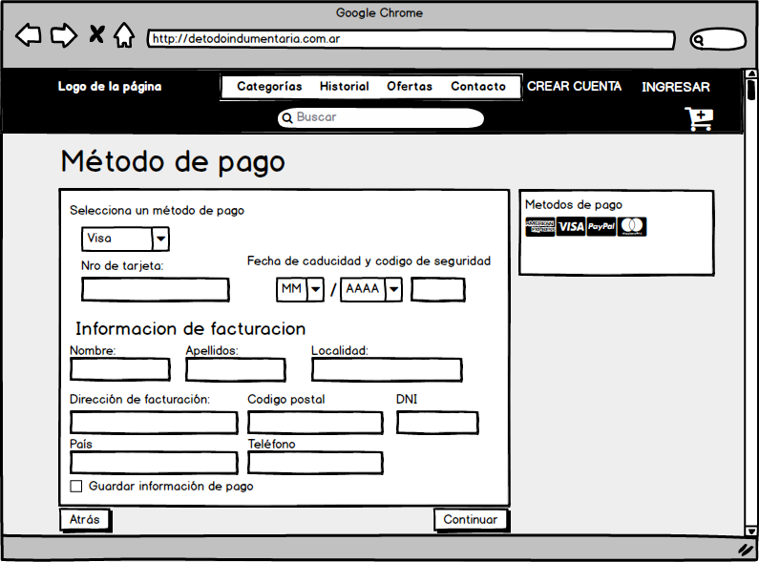

### Confirmación de compra

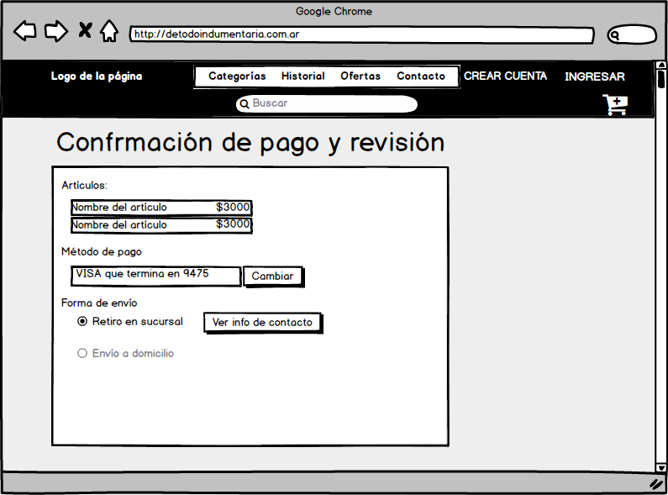

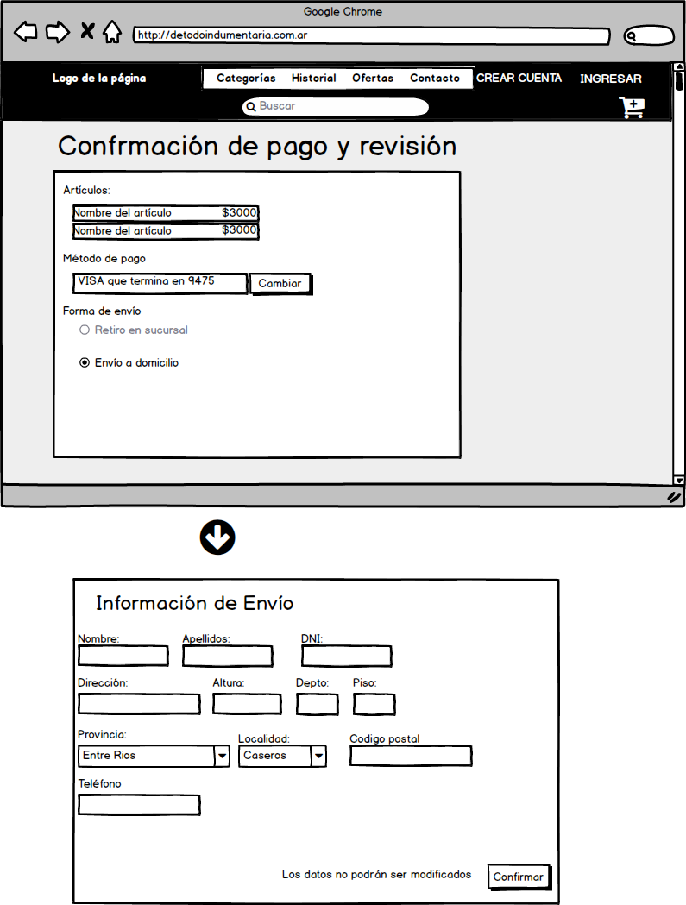

Información de la compra

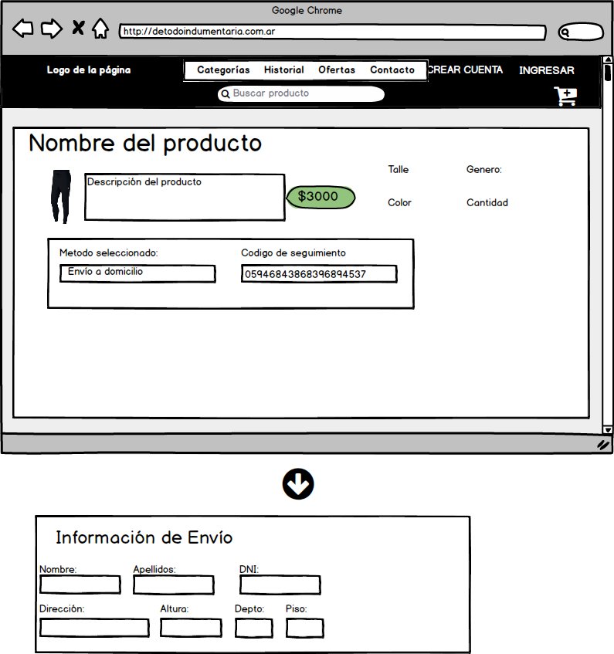

### Registro

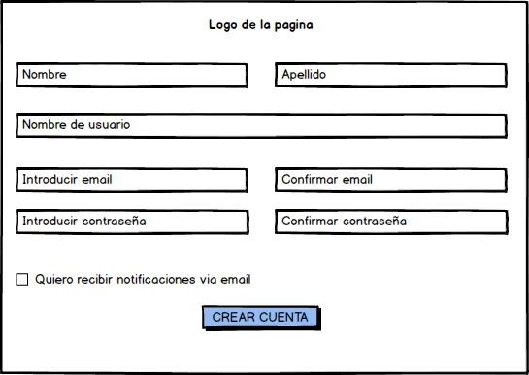

### Perfil

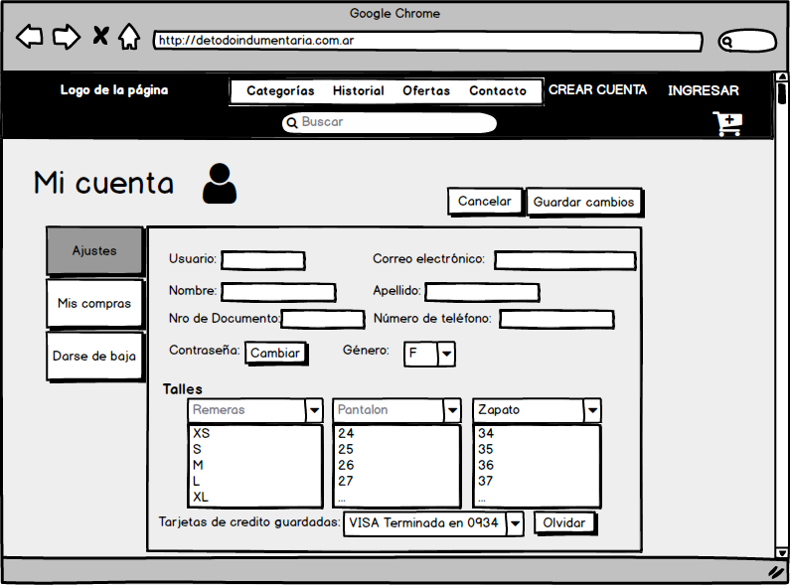

### Reservas

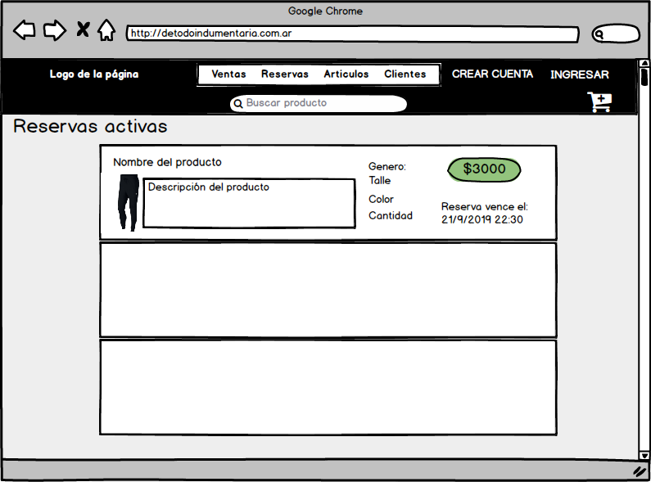

### Deseos

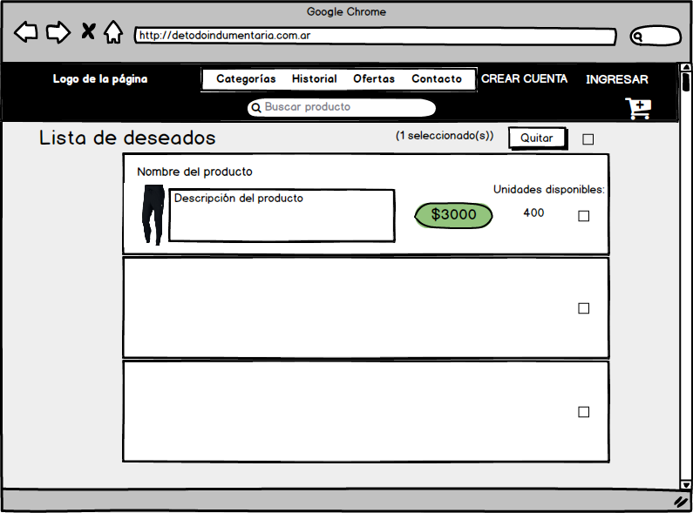

### Chat

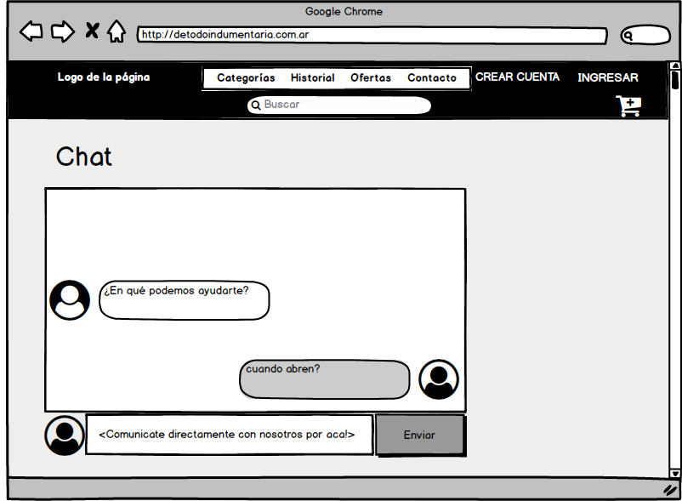

## Administrador

### Topbar



### Información del cliente

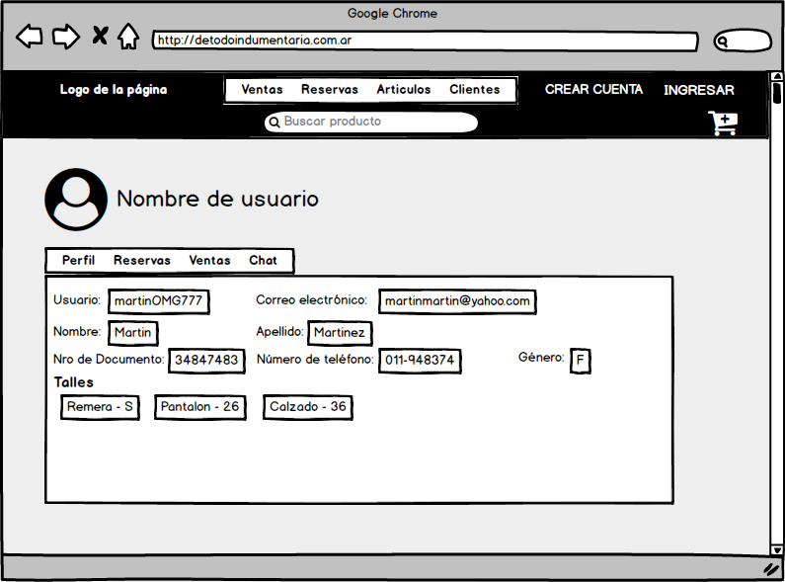

### Ventas

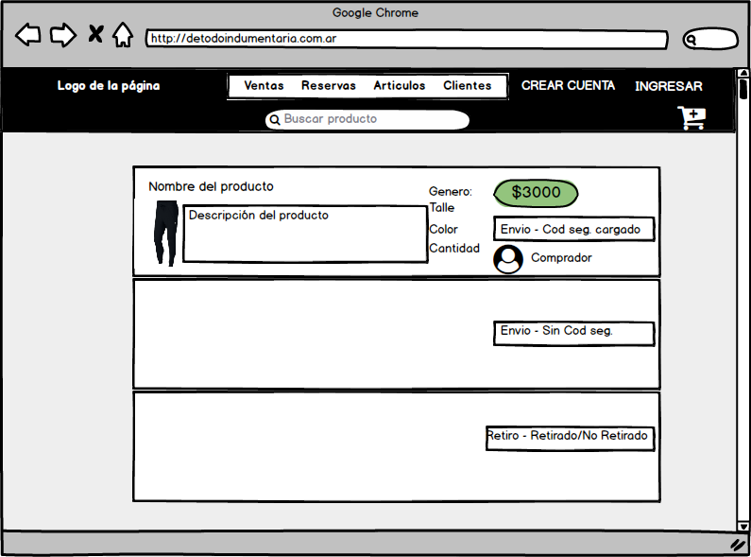

### Información de venta

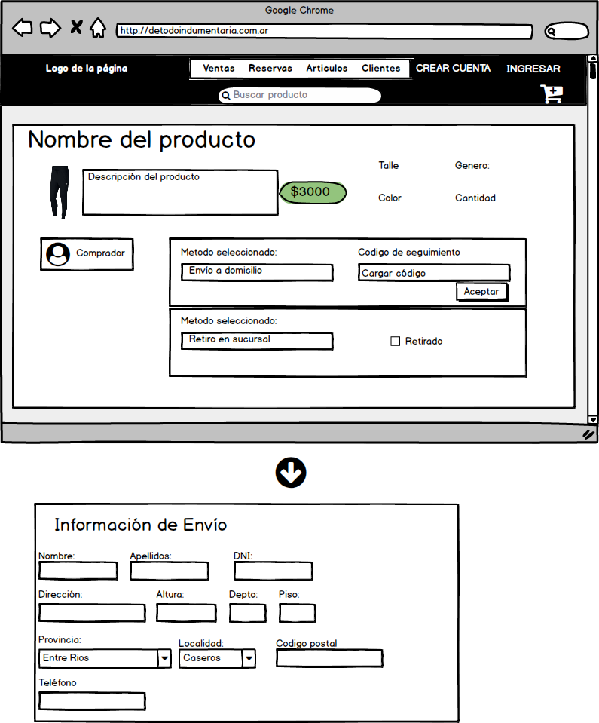

### Productos

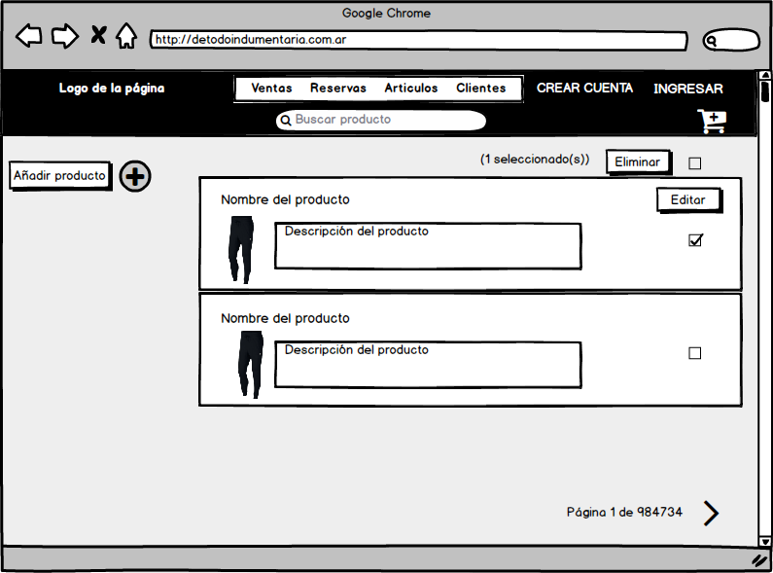

### Carga del producto

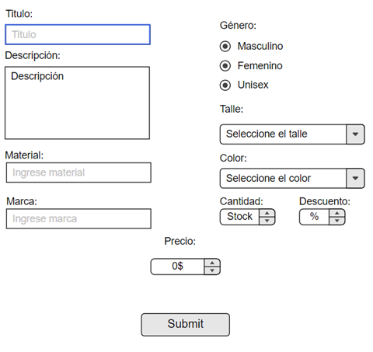

### Información del producto

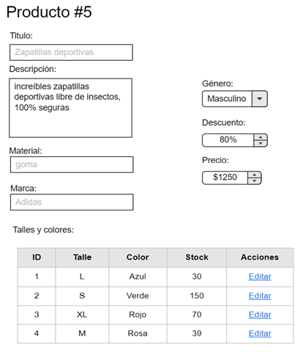

# Diccionario de datos

# 

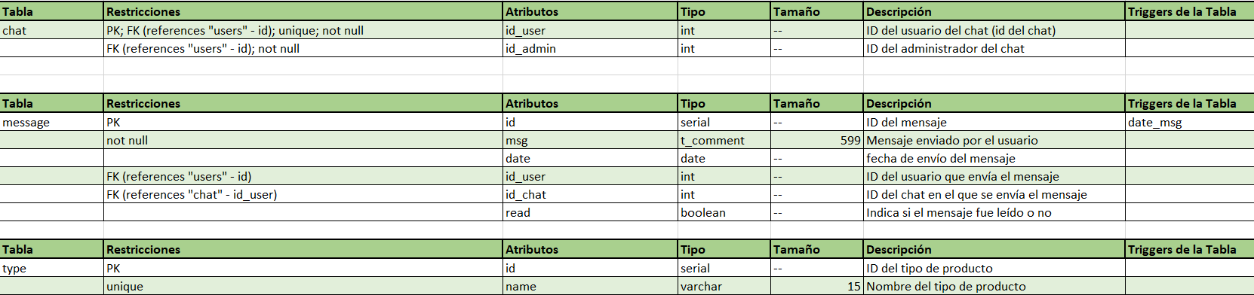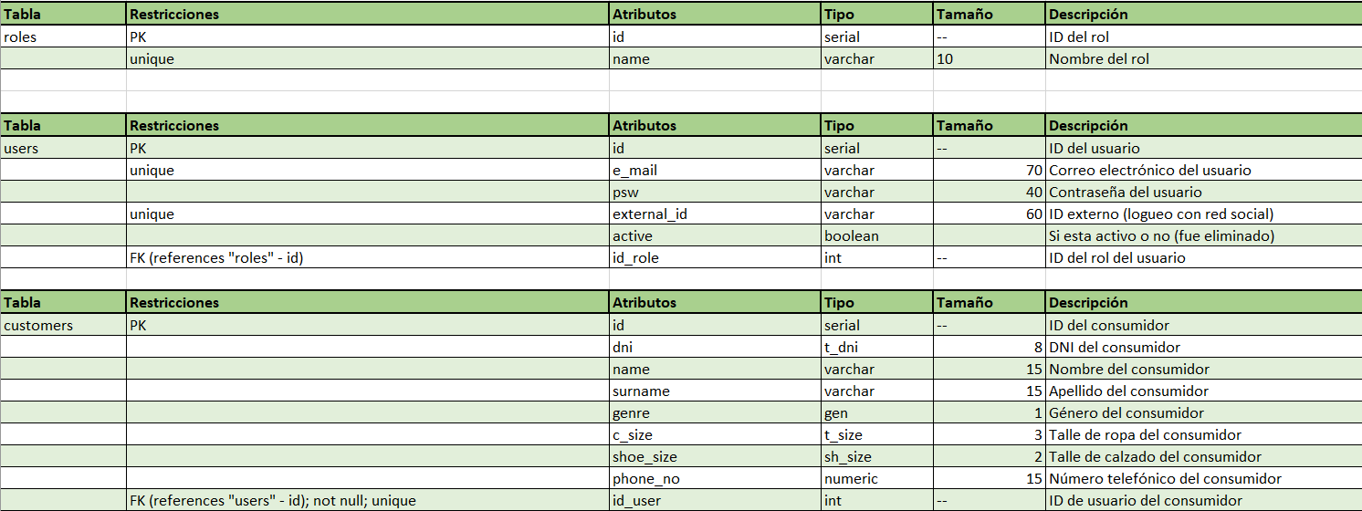

# 

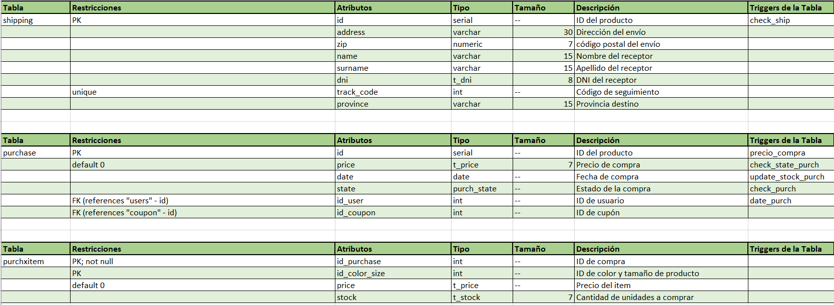

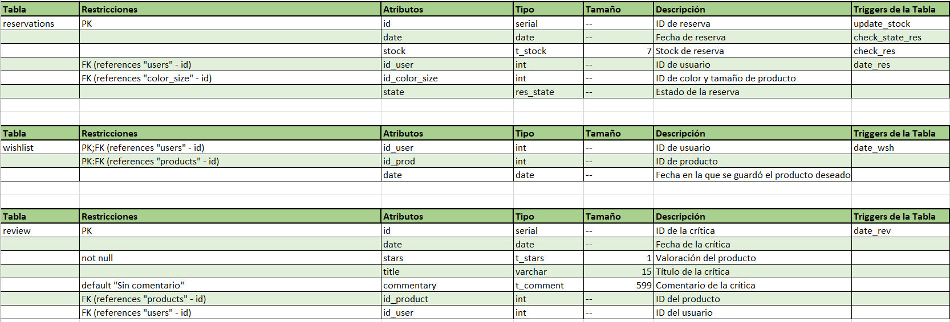

# 

# Conclusión

Como resultado de llevar a la práctica todo el contenido mostrado anteriormente, se logró un sistema que cumple con su objetivo y funcionalidades solicitadas. Es por esa razón que concluimos que es importante mantener una organización rigurosa respecto a la documentación del software, para que el mismo posea mantenibilidad y pueda satisfacer las necesidades del cliente.  
Por otro lado, destacamos que gracias a este proyecto entendimos claramente el funcionamiento de cada etapa en el ciclo de vida del software; puesto que la documentación, es el reflejo de lo que fue, es y será un software.